Postup jak vypnout filtrování SSL v ESETu

1) Kliknout na taskbar a pravým tlačítkem kliknout na ikonku Esetu
2) Vybrat rozšířená nastavení
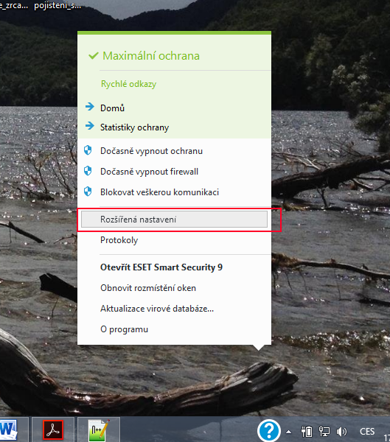
3) Zde vybrat Web & Mail
4) Vypnout Filtrování protokolu SSL/TLS
